מבקר המדינה | דוח על הביקורת בשלטון המקומי | התשפ"ב-2022

ביקורת חברתית
אסדרת אספקתם של שירותי הרווחה בקהילה על ידי הרשויות המקומיות

אסדרת אספקתם של שירותי הרווחה בקהילה על ידי הרשויות המקומיות

שירותי הרווחה האישיים מיועדים לקידום הקבוצות הפגיעות ביותר בחברה. רוב מקבלי שירותי הרווחה האישיים מקבלים בקהילה את השירותים שלהם הם זכאים. את שירותי הרווחה האישיים בקהילה מספקות בעיקר הרשויות המקומיות, והן מספקות חלק ניכר מהשירותים במיקור חוץ, תוך שהן ממשיכות לשאת באחריות לאספקתם התקינה של השירותים בהיקף ובאיכות הנדרשים. הסמכות לקבוע את אמות המידה המקצועיות בנוגע לאופן אספקת שירותי הרווחה האישיים, לפיקוח עליהם ולדרכי מימונם נתונה למשרד הרווחה והביטחון החברתי (להלן – משרד הרווחה). אך גם לרשויות המקומיות נותר מרחב פעולה למימוש המדיניות שנקבעה במישור הלאומי בהתאם לצרכים המקומיים, בין היתר בנוגע למגוון השירותים שיסופקו, לדרכי אספקתם - אם במישרין אם במיקור חוץ - ובנוגע למקורות המימון המקומיים שישמשו לצורך כך.

כ-1.8 מיליארד ש"ח |  | מהם כ-1.4 מיליארד ש"ח |  |  | מהם כ-400 מיליון ש"ח |  | כ-80%  (כ-230,000)
ההוצאה השנתית של משרד הרווחה והרשויות המקומיות בשיטת המימון התואם על הפעלת מסגרות ועל אספקת שירותי רווחה אישיים בקהילה, ממוצע לשנים 2017 - 2020 |  | ההיקף הכספי השנתי של שירותי רווחה בקהילה שמספקות הרשויות המקומיות בשיטת המימון התואם, ממוצע לשנים  2017 - 2020 |  |  | ההיקף הכספי השנתי של שירותי רווחה בקהילה שמספק משרד הרווחה בעצמו בשיטת המימון התואם, ממוצע לשנים 2017 - 2020 |  | שיעור מקבלי שירותי הרווחה בקהילה מכלל מקבלי שירותי הרווחה האישיים; מהם  כ-195,000 (כ-84%) מקבלי שירותי רווחה בקהילה מהרשויות המקומיות, ממוצע לשנים 2017 - 2020
כ-685  מיליון ש"ח |  | כ-81% |  |  | כ-320 |  | מהם כ-20  (כ-6%)
ההיקף הכספי השנתי של שירותי רווחה בקהילה שסיפקו הרשויות המקומיות במיקור חוץ בשיטת המימון התואם, ממוצע לשנים 2017 - 2020 |  |  | שיעור הרשויות המקומיות שסיפקו שירותי רווחה במיקור חוץ, ממוצע לשנים  2017 - 2020 |  | ארגונים שסיפקו שירותי רווחה אישיים בקהילה עבור הרשויות המקומיות במיקור חוץ, ממוצע לשנים 2017 - 2020 |  | ארגונים שסיפקו כ-54% משירותי הרווחה בקהילה במיקור חוץ עבור הרשויות המקומיות (כ-370 מיליון ש"ח), ממוצע לשנים  2017 - 2020

פעולות הביקורת
בחודשים דצמבר 2020 - נובמבר 2021 בדק משרד מבקר המדינה את נושא אסדרת אספקתם של שירותי הרווחה בקהילה על ידי הרשויות המקומיות. הממצאים המובאים בדוח מתבססים על ממצאי ביקורת עומק בעיריות באר שבע, מודיעין מכבים רעות (להלן - מודיעין), נהרייה ותל אביב-יפו (להלן - תל אביב); במועצות המקומיות עמנואל וג'יסר א-זרקא; ובמועצה האזורית הגליל העליון. כמו כן מתבססים הממצאים על תשובותיהן של 30 רשויות מקומיות, ובהן הרשויות שנעשתה בהן ביקורת עומק, על
שאלונים שנשלחו אליהן ביולי 2021. בדוח מובאים ממצאים המתבססים גם על תשובותיהם על השאלונים של תשעה ארגונים, עמותות וחברות למטרות רווח, המספקים שירותים בין היתר לרשויות שבהן נעשתה ביקורת עומק. בדיקות השלמה נעשו במשרד הרווחה ובמחוזותיו, במשרד הפנים, במרכז השלטון המקומי ובמשרד החינוך. הבדיקה נעשתה גם באמצעות מפגשי שיתוף ציבור של הורים לילדים ובני נוער בסיכון המקבלים שירותים מהמחלקות לשירותים חברתיים, הן מקרב החברה היהודית והן מקרב החברה הערבית.
תמונת המצב העולה מן הביקורת

איסוף שיטתי של נתונים על הזכאים לקבלת שירותי רווחה בקהילה - הרשויות המקומיות אינן מנהלות ומנתחות בשיטתיות נתונים בנוגע לאוכלוסיות רווחה המתגוררות בתחום שיפוטן הזכאיות לקבל שירותי רווחה אישיים, בין שזכאותן ממומשת ובין שאינה ממומשת, וכן אינן אוספות בשיטתיות נתונים בנוגע לאוכלוסיות רווחה שזכאותן אינה ממומשת ואינן מחזיקות בנתונים בנוגע לאוכלוסיות אלו. משרד הרווחה אינו מעמיד לרשות הרשויות המקומיות מידע שהוא מחזיק ברשותו בנוגע לזכאים בתחום שיפוטן, בפרט בתחום הטיפול באנשים עם מוגבלות, וכן אינו פועל לכך שיונגשו לרשויות הנתונים שבהם מחזיקים גופים ממשלתיים אחרים (כגון משרד הבריאות, המוסד לביטוח לאומי והמשרד לשוויון חברתי) בנוגע לזכאים לשירותי רווחה. מידע זה נחוץ לרשויות המקומיות לתכנון אינטגרטיבי ומושכל של שירותי הרווחה שהן מעוניינות לספק לתושביהן.
פיתוח שירותי רווחה בקהילה על ידי רשויות קטנות ופריפריאליות - ברשויות מקומיות קטנות, שהן לרוב גם פריפריאליות, מגוון שירותי הרווחה שניתנים לתושביהן מצומצם יותר, ולכן עשויים תושביהן שלא לקבל סוגים מסוימים של שירותים שהם זכאים להם. ניתוח נתוני משרד הרווחה מעלה כי כאשר רשות מקומית קטנה אינה מספקת בתחום שיפוטה סוג מסוים של שירותים, פוחתת ההיתכנות לכך שתושביה יופנו לקבלת השירותים ברשויות מקומיות סמוכות, זאת לעומת תושביהן של רשויות בינוניות וגדולות. לדוגמה, נמצא כי הרשויות הקטנות הן הרוב מקרב הרשויות שאינן מספקות שירותים בתחום שיפוטן ואינן מפנות תושבים לקבלת השירותים במרכזי תעסוקה מוגנת עבור אנשים עם מוגבלות שכלית-התפתחותית (כ-62%), במרכזי תעסוקה מוגנת עבור אנשים עם מוגבלות פיזית או אינטליגנציה גבולית (כ-63%) ובבתים חמים עבור נערות וצעירות (כ-61%).
אספקת שירותי רווחה בקהילה על ידי משרד הרווחה - משרד הרווחה מפעיל בעצמו שירותי רווחה בקהילה בשיטת המימון התואם בהיקף כספי שנתי של כ-400 מיליון ש"ח, מתוך הוצאה בהיקף של כ-1.8 מיליארד ש"ח על שירותי רווחה בקהילה (בממוצע לשנים 2017 - 2020). ניתוח נתוני משרד הרווחה מעלה כי אין שיטתיות בהחלטת המשרד לגבי המסגרות שיפעיל בעצמו (במיקור חוץ) ולא על ידי הרשויות המקומיות (בהפעלה ישירה או במיקור חוץ), וכי לעיתים מפעיל משרד הרווחה שירותים או מסגרות בד בבד עם אלה שמפעילות הרשויות המקומיות (כגון בתים חמים לנערות, תעסוקה מוגנת לאנשים עם מוגבלות פיזית או עם אינטליגנציה גבולית ומעונות יום שיקומיים לאנשים עם מוגבלות פיזית או עם אינטליגנציה גבולית). כמו כן, החלטתו של משרד הרווחה להפעיל סוגים מסוימים של מסגרות אינה מבטיחה בהכרח כי תוּקנֶה גישה לסוג זה של מסגרות לרוב תושבי הרשויות המקומיות, ובפרט לתושביהן של רשויות מקומיות קטנות ופריפריאליות המתקשות יותר באספקת שירותי רווחה מגוונים, ושיעורן של רשויות אלה מקרב הרשויות שאינן מפנות כלל למסגרות אינו מבוטל.
ריכוזיות תחום אספקת שירותי הרווחה בקהילה במיקור חוץ - מבין כ-320 הארגונים המספקים שירותי רווחה בקהילה במיקור חוץ עבור הרשויות המקומיות, 20 ארגונים (כ-6%) סיפקו כ-54% מהשירותים (בעלות של כ-370 מיליון ש"ח בממוצע לשנים 2017 - 2020). כמו כן, מהנתונים לשנת 2020 עולה כי 96 (כשליש) מהארגונים סיפקו שירותים עבור יותר משתי רשויות מקומיות בעת ובעונה אחת, ו-30 ארגונים סיפקו שירותים עבור חמש רשויות לפחות בעת ובעונה אחת. מתשובות הרשויות המקומיות על השאלונים עולה כי יותר משליש מהן אינן משתמשות בכלים העומדים לרשותן על מנת להגביר את התחרות בתחום אספקת שירותי הרווחה בקהילה בשלב ההליך המכרזי (באמצעות הבאת דבר פרסומו של המכרז לידיעתם של מתמודדים פוטנציאליים, ללא קשר לעצם פרסומו של המכרז באופן פומבי, או באמצעות הסרת חסמים אפשריים העלולים למנוע התמודדות של מציעים חדשים), וכשני שלישים מהן אינן משתמשות בכלים העומדים לרשותן לשימור התחרות בסיום הליכי המכרז ובמהלך אספקת השירותים (באמצעות מתן אפשרות בחירה למקבלי השירות בין נותני שירותים שונים או באמצעות בחירה בכשירים נוספים לזוכים במכרז).
ניסוח המכרזים שמפרסמות הרשויות המקומיות לאספקת שירותי רווחה בקהילה - בכשליש מהמכרזים ומהסכמי ההתקשרות שנבדקו, ובהם מכרז שפרסמה עיריית תל אביב, לא צוין כי בהתאם לדין חל על נותן השירותים איסור להעסיק עברייני מין. במחצית מבין המכרזים והסכמי ההתקשרות שנבדקו, ובהם מכרזים שפרסמו העיריות מודיעין, נהרייה ותל אביב, לא צוין האיסור על המציעים להתקשר בחוזה עם עובדיה של הרשות המקומית, עם חברי מועצה, ובכללם ראש הרשות, ועם קרוביהם או מקורביהם. כמו כן, בכ-40% מבין מסמכי המכרזים והסכמי ההתקשרות שנבדקו לא צוינו כלל הדרישות הקבועות בחוק עסקאות גופים ציבוריים, התשל"ו-1976, או צוינו רק חלק מן הדרישות הקבועות בחוק. רק שתיים מהרשויות שאליהן נשלחו השאלונים - העיריות לוד וקריית גת - כללו במכרזיהן דרישה בנוגע לקיום הוראות חוק שוויון זכויות לאנשים עם מוגבלות, התשנ"ח-1998, שעניינן הבטחת ייצוג הולם לאנשים עם מוגבלות. הביקורת העלתה עוד כי משרד הרווחה החליט שלא לאשר תוצאות מכרז להפעלת מועדוניות לילדים ונוער בסיכון שפרסמה המועצה המקומית ג'יסר א-זרקא, משום שבמסמכי המכרז היו חסרים תנאים מהותיים בנוגע לאספקת השירותים.
מנגנוני בקרה ואכיפה בהסכמי ההתקשרות של הרשויות המקומיות עם נותני שירותים חיצוניים לאספקת שירותי רווחה בקהילה - ההוראות שכוללות הרשויות המקומיות במסמכי המכרז והסכמי ההתקשרות לצורך פיקוח ובקרה על נותני השירותים החיצוניים הן לרוב כלליות ואינן עוסקות בתחומים שבהם יתבצע הפיקוח או בכלי הבקרה שיופעלו במהלך ההתקשרות: יותר ממחצית מהרשויות שהסכמיהן נבדקו (59% מהן), ובהן העיריות מודיעין ונהרייה, המועצה המקומית ג'יסר א-זרקא והמועצה האזורית הגליל העליון, לא כללו בהסכמיהן חובת דיווח על אירועים חריגים, רובן (71% מהן), ובהן העיריות מודיעין ונהרייה והמועצה האזורית הגליל העליון, לא כללו בהסכמיהן חובת דיווח תקופתית בדבר תכולת השירותים והפעילויות שסופקו, ואף שרמת השירותים תלויה במידה רבה במימון נאות של השירותים, כשני שלישים (65%) מהן, ובהן עיריית נהרייה והמועצה האזורית הגליל העליון, גם לא כללו בהסכמיהן חובת דיווח תקופתית בנושאים תקציביים. עוד נמצא כי כמעט בכל הסכמי ההתקשרות שנבדקו, ובהם הסכמיהן של העיריות מודיעין ונהרייה, לא נכללו הוראות בנוגע לחובותיו של נותן השירותים לתעד ולשמור מסמכים בנוגע לאספקת השירותים, וכי ברוב ההסכמים לא נכללו הוראות שעניינן מחויבותו של נותן השירותים למסור לרשות באופן מסודר ידע ומידע לאחר סיום ההתקשרות. ביקורת העומק בעיריות באר שבע, מודיעין ונהרייה ובמועצה האזורית הגליל העליון העלתה כי לא זו בלבד שהרשויות לא כללו בהסכמי ההתקשרות שלהן מנגנוני פיקוח, בקרה ואכיפה מפורטים, אלא שהן לא עשו בקרה מספקת על נותני השירותים החיצוניים בנוגע למידת עמידתם בהתחייבויותיהם; וכי אם נותני השירותים לא עמדו בהתחייבויותיהם, הרשויות לא אכפו עליהם התחייבויות אלה.
שימוש בסקרי שביעות רצון בתהליכי הפיקוח והבקרה על נותני שירותים חיצוניים - 23 (כ-80%) מהרשויות שהשיבו על השאלונים, ובהן העיריות באר שבע, מודיעין, נהרייה ותל אביב, המועצה המקומית ג'יסר א-זרקא והמועצה האזורית הגליל העליון, אינן מבקשות ממקבלי שירותי הרווחה למלא סקרי שביעות רצון לצורך בקרה על שירותים שסיפקו להם נותני שירותים חיצוניים.
דרישות אבטחת מידע והגנת הפרטיות בהתקשרויות במיקור חוץ - כ-65% מהרשויות שהשיבו על השאלונים קבעו נוהל לאבטחת מידע במחלקה לשירותים חברתיים; וכרבע מהן הפיצו את הנוהל בקרב נותני שירותים חיצוניים; מעטות מהן (19%) ביצעו בקרה כדי לוודא שהם ממלאים חובות אלו; ושום רשות מאותן רשויות לא הפיקה דוח לאחר הבדיקה. רשויות אלו אף אינן נוקטות פעולות מתאימות על מנת להבטיח כי הזוכה במכרז יעמוד בדרישות אלו במהלך תקופת ההתקשרות ובסיומה.
התשתית הפיזית לאספקת השירותים - חמש (כ-17%) מהרשויות שהשיבו על השאלונים ראו בהקצאת תשתיות פיזיות אתגר מרכזי לעניין אספקת שירותי רווחה בקהילה. בקרב רוב הרשויות שהשיבו המספקות שירותים במיקור חוץ (20 רשויות), אחד השיקולים בהחלטתן אם לספק את השירותים במישרין או במיקור חוץ הוא הקושי של הרשות המקומית להקצות מבנה לשם אספקת השירותים. הביקורת העלתה כי כאשר הרשות המקומית מעבירה לנותן השירותים החיצוניים את האחריות להקצות מבנה לאספקת השירותים, והעלות הכרוכה בכך אינה מגולמת בתשלום המשולם לו, עלול נותן השירותים להקצות מבנה בעלות נמוכה יותר, שאינו מתאים לאספקת השירותים או לנסות לצמצם את שאר הוצאותיו, המגולמות בתעריף הקבוע והאחיד שקבע משרד הרווחה אשר על פיו מממן המשרד את אספקת השירותים, שאינן נתונות בהכרח לפיקוח הדוק.

העמדת נתונים על הזכאים לקבלת שירותי רווחה בקהילה לרשות הרשויות המקומיות - במהלך הביקורת החל משרד הרווחה להפיץ אחת לחודש בקרב מנהלי המחלקות לשירותים חברתיים לוח מחוונים (Dashboard) של נתוני הרשות המקומית ("המכלול").
קביעת מדדים להערכת רמת השירותים הניתנים למקבלי שירותי רווחה - החל משנת 2019 פועל משרד הרווחה לקידום תוכנית מדדי איכות למסגרות הרווחה כדי לטייב את השירותים הניתנים למקבלי השירות, להנהיג אחידות לעניין ההערכה של תשומות, תהליכים ותוצאות ולאפשר בחינה שיטתית של הזיקה שבין השירות הניתן ובין המדיניות של משרד הרווחה לעניין השירות.

עיקרי המלצות הביקורת
מומלץ כי כלל הרשויות המקומיות יחזיקו בנתונים מהימנים ועדכניים בנוגע לצורכיהן של כלל אוכלוסיות הרווחה בתחום שיפוטן, לרבות צורכיהם של תושבים שאינם מוכרים למחלקות לשירותים חברתיים, וכי הרשויות יאספו נתונים אלו ממקורות פנימיים או חיצוניים. מומלץ כי מסד הנתונים שיעמיד משרד הרווחה לרשות הרשויות המקומיות יכלול גם נתונים המוחזקים בידיו או בידי גופים ציבוריים אחרים (כגון משרד החינוך, משרד הבריאות, המוסד לביטוח לאומי, המשרד לשוויון חברתי ואגף השיקום במשרד הביטחון) בנוגע לתושבי הרשויות המקומיות שאינם מוכרים למחלקות לשירותים חברתיים.
מומלץ כי משרד הרווחה יבחן מהם החסמים המקשים על רשויות קטנות ופריפריאליות בפיתוח שירותים בתחומי טיפול מסוימים או בהפניה לקבלת השירותים ברשויות מקומיות סמוכות, וכי הוא יבחן את כלל הפתרונות והתמריצים האפשריים על מנת להבטיח כי הזכאים לקבלת השירותים יקבלו את המענה המיטבי.
מומלץ לרשויות מקומיות המחליטות לספק שירותי רווחה במיקור חוץ, ובהן העיריות באר שבע, מודיעין, נהרייה ותל אביב, המועצה המקומית ג'יסר א-זרקא והמועצה האזורית הגליל העליון, לכלול בהסכמי ההתקשרות מנגנוני פיקוח ובקרה מפורטים שבמסגרתם יינתן ביטוי למתודולוגיה סדורה בנוגע לאופן הפעלת המנגנונים; לנושאים שבהם יעסקו; למדדי בקרה על תשומות ותפוקות; לתדירות הבקרות; ולכלי הבקרה שישמשו לצורך כך. כמו כן מומלץ לקבוע בהוראות ההסכם כלי אכיפה ברורים על מנת לקדם את מטרות ההתקשרות ולהימנע מפגיעה במקבלי השירות.

לנוכח האתגרים שביצירת תחרות במסגרת המכרזים של רשויות מקומיות בתחום שירותי הרווחה, בפרט רשויות קטנות ורשויות שהמדד החברתי-כלכלי שלהן נמוך, וכן לנוכח התועלת שביצירת שיתופי פעולה בין רשויות מקומיות בהקשר זה, מומלץ כי משרד הרווחה, בשיתוף עם מרכז השלטון המקומי, משרד הפנים והאשכולות האזוריים, יפעל לעידוד שיתופי פעולה כאלו. זאת, בין היתר, באמצעות יצירת פלטפורמה לשיתופי פעולה שוטפים בין רשויות מקומיות ולשיתוף המידע הרלוונטי ביניהן כגון נוסחי מכרזים, הסכמי התקשרות וממצאי בקרות של מפקחי המשרד והרשויות המקומיות בנוגע לנותני שירותים המספקים שירותים למשרד הרווחה או לכמה רשויות מקומיות.
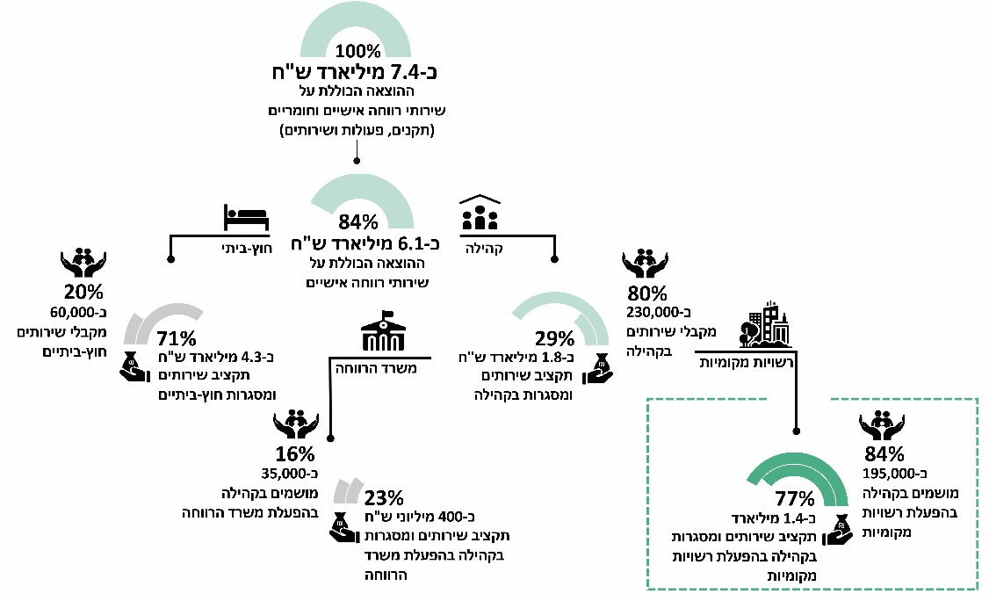
על כלל הרשויות המקומיות, ובהן עיריות באר שבע, מודיעין ונהרייה, המועצה המקומית ג'יסר א-זרקא והמועצה האזורית הגליל העליון, לפעול על פי הוראות התע"ס; חוק הגנת הפרטיות, התשמ"א-1981; ותקנות הגנת הפרטיות (אבטחת מידע), התשע"ז-2017; ועל פי יתר הוראותיו של רשם מאגרי המידע, כדי לברר אם נותני שירותים חיצוניים עומדים בדרישות אבטחת המידע, בנוהלי הרשות המקומית ובהוראות הדין, וכן כדי לנקוט פעולות מתאימות על מנת להבטיח כי נותן השירותים יעמוד בדרישות אלו במהלך תקופת ההתקשרות ובסיומה.
מספר מקבלי שירותי רווחה והיקף ההוצאה של משרד הרווחה והרשויות המקומיות על שירותי רווחה קהילתיים וחוץ-ביתיים, בממוצע, 2017 - 2020
על פי נתוני משרד הרווחה, בעיבוד משרד מבקר המדינה.

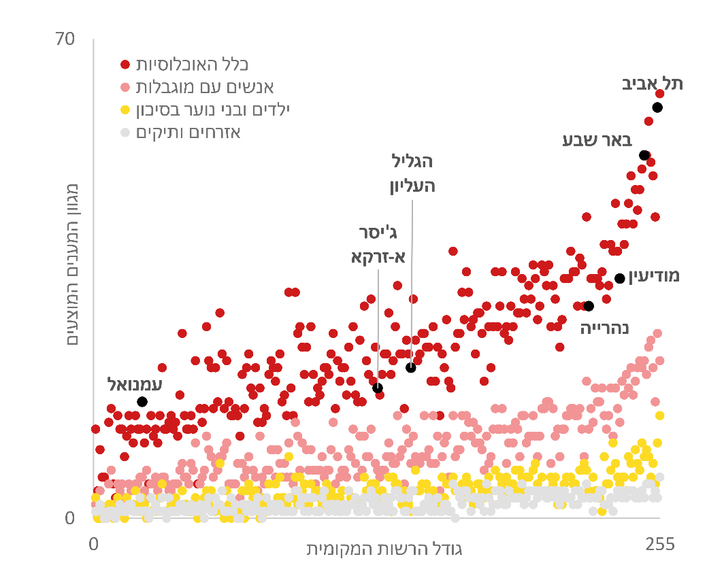
על פי נתוני משרד הרווחה, בעיבוד משרד מבקר המדינה.
מגוון המענים שמציעות רשויות מקומיות בקהילה, לפי גודל הרשות ולפי האוכלוסייה מקבלת השירות, במצטבר, 2017 - 2020

סיכום
רוב שירותי הרווחה האישיים מתקבלים בקהילה, ואת רובם מספקות הרשויות המקומיות - בהפעלה ישירה או במיקור חוץ. על מנת להבטיח שימלאו את תפקידן באופן המיטבי יש לוודא כי יונח לפני הרשויות המקומיות מלוא המידע הדרוש לתכנון המיטבי של השירותים, וכי יזוהו וימופו חסמים העלולים להקשות על רשויות קטנות ופריפריאליות את פיתוח השירותים ללא יצירת שיתופי פעולה אזוריים.
על מנת להפחית את ההשפעות השליליות העשויות להיות לדפוס אספקת שירותי הרווחה האישיים על ידי הרשויות המקומיות במיקור חוץ וכן על מנת לאפשר להן ליהנות מיתרונותיו, ובהם האפשרות לטיוב איכות השירותים שהן מספקות לתושביהן, עליהן להקפיד לנסח במדויק את כללי ההתקשרות ולהפעיל כראוי את מנגנוני הפיקוח, הבקרה והאכיפה העומדים לרשותן.

הרשויות שאליהן נשלחו השאלונים, ובהן הרשויות שבהן נעשתה ביקורת עומק, נבחרו בהתחשב במחוזות המינהליים שבהן הן שוכנות; במעמדן המוניציפלי; באשכול החברתי-כלכלי שאליו הן משויכות; באשכול הפריפריאליות שאליו הן משויכות; במגזר שאליו רוב תושביהן משתייכים; ובמספר התושבים המתגוררים בתחום שיפוטן.

